|  |
| --- |
|  |
| **Meslek Yüksekokulu**  **Bilgisayar Programcılığı Programı**  **BIL106**  **Veri tabanları ve SQL Dilleri**  **2023-2024 Güz Dönemi Ödev1 ve Ödev 2 Teslimi (Lütfen tüm yanıtlarınızı sadece bu Word belgesine yazınız ve tek bir dosya yükleyiniz. )** |
| **Ad: Muhammed Ali**  **Soyad: Sayit**  **No: 123444054** |

**Gereksinimler:**

Kullanıcı Yönetimi:

Kullanıcılar, kullanıcı adı, şifre ve e-posta ile kayıt olabilir.

Kullanıcıların bilgileri Users tablosunda saklanır.

Kullanıcı şifreleri Users tablosunda hashlenmiş ve Saltlanmış olarak saklanır.

Şifre Değişiklik Geçmişi:

Kullanıcılar şifrelerini değiştirdiklerinde eski şifreleri ve değiştirme tarihleri kaydedilir.

Eski şifreler ve değiştirme tarihleri UserID ile ilişkilendirilerek PasswordHistory tablosunda saklanır.

Güvenlik:

Şifrelerin Salt bilgileri PasswordSalts tablosunda saklanmalıdır.

En üst seviye erişim izni harici kullanıcıların salt bilgileri gözükmemelidir

**Kavramsal Model:**

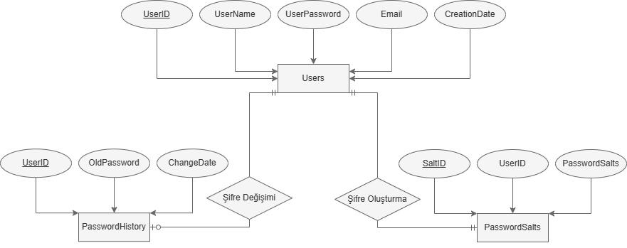

**Mantıksal Model:**

Users(UserID, UserName, UserPassword, Email, CreationDate)

PasswordHistory(UserID, OldPassword, ChangeDate (UserId Users tablosuna referans verir)

PasswordSalts(SaltID, UserID, PasswordSalts (UserId Users tablosuna referans verir))

**Fiziksel Model:**

CREATE TABLE Users (

UserID INT PRIMARY KEY IDENTITY(1,1),

UserName VARCHAR(15) NOT NULL,

UserPassword NVARCHAR(64) NOT NULL,

Email VARCHAR(20) NOT NULL,

CreationDate DATETIME DEFAULT GETDATE()

);

CREATE TABLE PasswordHistory (

UserID INT PRIMARY KEY FOREIGN KEY REFERENCES Users,

OldPassword NVARCHAR(64) NOT NULL,

ChangeDate DATETIME DEFAULT GETDATE(),

);

CREATE TABLE PasswordSalts (

SaltID INT PRIMARY KEY IDENTITY(1,1),

UserID INT FOREIGN KEY REFERENCES Users,

PasswordSalts NVARCHAR(16) NOT NULL,

);